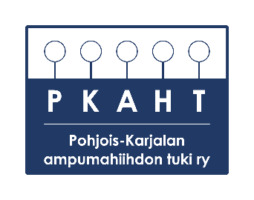
Pohjois-Karjalan ampumahiihdon tuki ry (PKAHT) 2025

KUMPPANUUSESITE, MITALIT MILANON OLYMPIAKISOISTA 2026

Ampumahiihdon olympia- ja huippuvalmennuksen toteuttaminen Pohjois-Karjalassa

Pohjois-Karjalan ampumahiihdon tuki ry
Ampumahiihdon olympiavalmennuksen tehostamiseksi perustettiin keväällä 2021 yhdistys nimeltään ”Pohjois-Karjalan ampumahiihdon tuki ry” (myöhemmin PKAHT). Yhdistyksen tärkein tavoite on mahdollistaa taloudellisesti huippu-urheilun vaatima valmennustoiminta päivittäisvalmennuksen osalta Kontiolahdella.
Yhdistys on perustettu urheilijoiden toiveesta saada kansainvälisentason päivittäisvalmennusta tukemaan kehittymistä. Urheilijoiden viesti: ”Olemme todenneet, että pelkkä maajoukkueleirityksen tuoma valmennusapu ei riitä siihen, että voisimme nousta kansainvälisiksi menestyjiksi lajissamme (10 parhaan joukkoon). Tarvitsemme siis ammattitaitoista valmennusapua päivittäisharjoittelumme laadun parantamiseksi”.
Tavoitteet

Toiminnan päätavoite on palauttaa Suomi ampumahiihdossa mitalikantaan vuoden 2026 Milanon olympialaisissa ja tulevien vuosien muissa arvokisoissa. Tavoitteena on myös, että Suomen miesten viestijoukkueeseen kuuluu vähintään kaksi tiimin urheilijaa.
Tavoite toteutetaan siten, että yhdistys on palkannut urheilijoiden haluaman kokeneen ampumahiihdon huippuvalmentajan Anatolii Khovantchevin kesäkuussa 2021. Toimintavuoden harjoituskauden tavoitteena on jatkaa päämäärätietoisesti valmennusta kohti talviolympialaisia 2026. Harjoituksen painotuksia ovat maksimaalisen voiman kehittäminen, spesiaali voimaharjoittelu sekä ampumaharjoittelu.
Milanon olympialaisten mitalitavoitteen saavuttaminen
Valmentaja on analysoinut edellisen kauden harjoitustoiminnan ja kilpailut. Valmentaja Anatolii Khovantchevin mukaan hiihtovauhdissa on mahdollisuus parantaa samoin kuin ammunnan varmuutta. Milanon olympiakisojen mitalin saavuttamiseksi lisätään spesiaaliharjoittelua. Näitä ovat:
- Maksimaalisen voiman lihasvoiman kehittäminen. Jalat, käsivarret, selkä, olkapäät ja vatsa.
- Spesiaali voimaharjoittelu
- vetolaiteharjoittelu
- rullasuksilla kädet ja jalat
- rullasuksilla renkaiden vetäminen
- rullasuksilla mäkiharjoittelu

- Ampumaharjoittelu
- enemmän ampumaharjoittelua paperitauluihin
- ensimmäiseen laukaukseen kuluvan ajan vähentäminen
- laukausmäärän lisääminen kilpailuvauhtisessa harjoittelussa (in high intensity training).
Tavoitteena on myös tarjota valmennusta 15-22-vuotiaille hupulle tähtääville nuorille. Tässä toiminnassa ovat mukana yhdistyksen kautta tuleva valmennus ja tiimin urheilijat. Toimintakaudella:
- toteutetaan 15-22 – vuotiaille suunnattu leiri
- myönnetään stipendejä lupaaville nuorille ampumahiihtäjille.
- ampumahiihdon kehittämiseksi valmentaja on laatinut neljän viikon ohjelman, joka tullaan opettamaan eri harjoituksissa
Leiri toteutetaan yhteistyössä Itä-Suomen liikuntaopiston kanssa ja Suomen kärkiampumahiihtäjien tukemana.

Huippuampumahiihdon merkitys maakunnalle ja elinvoimalle
Maailmanmestaruus-, maailmancup- ja IBU Cup -kilpailut Kontiolahdella ovat tuoneet koko maakuntaan näkyvyyttä ja matkailueuroja mutta ennen kaikkea kohentaneet maakunnan brändiä ja vetovoimaa. Kaiken tämän mahdollistajana ovat olleet kuitenkin kotimaiset ampumahiihtotähtemme. Heitä yleisö ja media seuraa ja tulee katsomaan. Ilman kotimaisia huippuja median ja yleisön mielenkiinto laantuu. Maailmancup -tapahtumien myötä Kontiolahden stadionin olosuhteita sekä toimintaa on kehitetty merkittävästi. Ampumahiihto on Pohjois- Karjalan kansainvälisesti menestynein urheilulaji. Isoja kisoja ja menestyneitä urheilijoita yritykset ovat hyödyntäneet liiketoiminnassa ja liikesuhteissaan. Kontiolahdella järjestetään maailmancup-kilpaillut Milanon olympialaisten jälkeen maaliskuussa 2026 sekä marraskuun lopussa 2026.

Toiminnan tuloksia

PKAHT on kyennyt tukemaan taloudellisesti leirejä, mikä on tulevaisuudenkin tavoite. Korkeanpaikan leiri on järjestetty vuosittain syksyllä ja se on koettu erittäin tärkeäksi. Toiminta kohdistuu Pohjois-Karjalassa asuviin tai opiskelijoihin riippumatta urheiluseurasta. Menestyvät ampumahiihtäjät ovat Suomen, Pohjois-Karjalan sekä Kontiolahden kansainvälisten kisojen etu. Tällä hetkellä ryhmässä ovat Tero Seppälä, Aapo Erkkilä, Elias Erkkilä, Melina Palsinajärvi, Ilona Rantakömi ja Maj Köykkä. Ryhmä täydentyy myöhemmin kesän aikana.

Tero Seppälä on saavuttanut Anatolin valmennuksessa useita top 10 sijoituksia maailmancup kisoista ja talvella 2025 mm maailmancupin pariviestin voiton yhdessä Suvi Minkkisen kanssa. Tero Seppälä on ollut selvästi paras suomalainen miesampumahiihtäjä. Huolimatta tammikuun 2025 lopun flunssasairaudesta hän sijoittui MM-kisojen yhteislähdössä yhdeksänneksi. Kaikki valmennuksessa mukana olleet ovat kehittyneet ammunnassa merkittävästi ja ovat ampumapaikkatoiminnassa maailman kärkiurheilijoita. Hiihtovauhdin kehittymistä ovat haitanneet huono tuuri sairastelujen suhteen, mutta kuntoa mittaavissa testeissä on tehty uusia ennätyksiä, joten voidaan todeta harjoittelun toimivan.

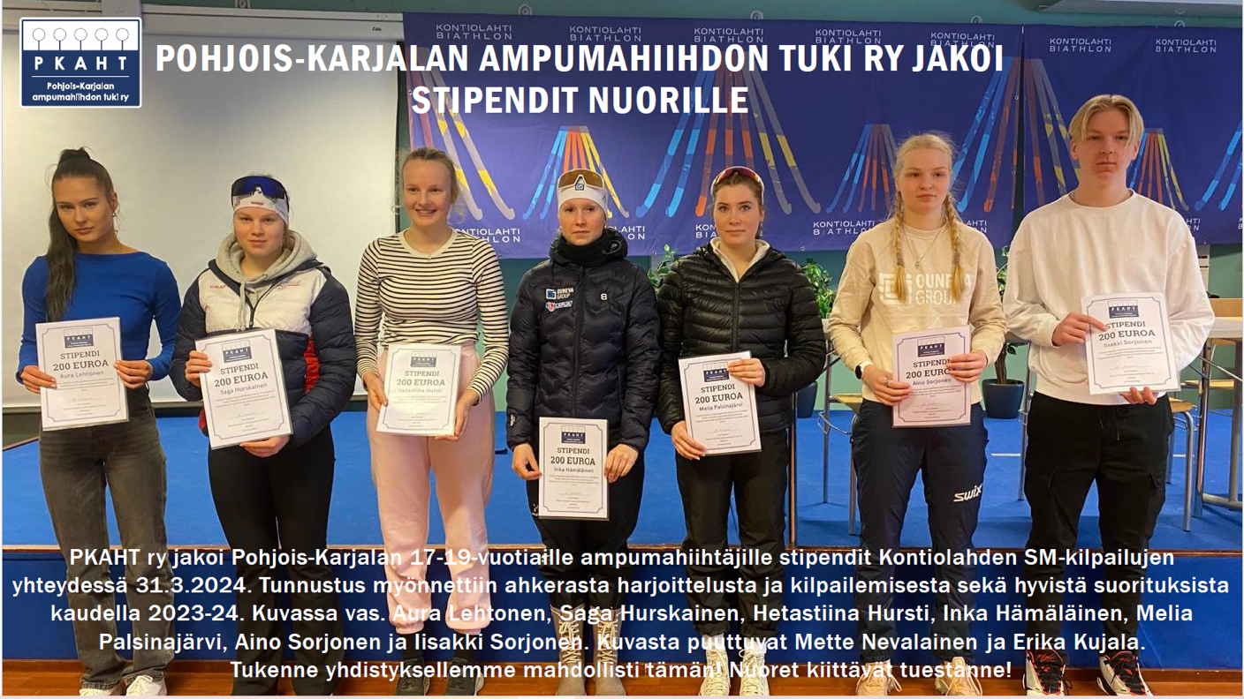

Toiminnan näkyvyys
Tero Seppälän kehittymisen ja menestymisen myötä yhdistyksen ja valmentajan toiminta on saanut ison näkyvyyden lehdistössä ja televisiossa Suomessa ja muuallakin.

Kumppanuuksien merkitys
Huippuvalmennuksen saaminen päivittäiskäyttöön ja valmennuksen pyörittäminen vaatii kumppanuuksia (valmentajan palkkaus suurimpana kulueränä, matkakulut, hallinto, leirikulut ja materiaalihankinnat). Yhden kauden budjetti on 55 000-60 000 euroa (toimintavuosi on 1.5.- 30.4.) Laskelmiemme mukaan tarvitaan kuusitoista yhteistyökumppania. Loppuosa budjetista katetaan urheilijoiden valmennusmaksuista ja yhdistyksen jäsenmaksuista.

Ehdotus tukemisesta ja mitä on tarjolla vastineeksi
Lähde yhteistyökumppaniksi tukemaan ampumahiihtäjien matkaa kohti menestystä liittymällä tukiryhmään 3500 euron vuosittaisella osuudella. Pohjois-Karjalan ampumahiihdon tuki ry:n tavoitteena on jakaa vuosittain nuorille alle 22 – vuotiaille urheilijoille stipendejä noin 2000 euron edestä. Tarkoitusta varten kokoamme rahoitusta stipendirahastoon, johon voi osoittaa 300 euron vuosittaisen panostuksen. Tällöin yhteistyökumppanuuden vuosittainen kokonaissumma on 3800 euroa.

Tämän tuen vastineeksi voimme tarjota:
- Urheilijoiden esittäytymiskäynti yrityksessänne
- Urheilijoiden kuulumiset harjoitus- ja kilpailukaudelta
- Näkyvyyttä sosiaalisessa mediassa yrityksen niin halutessa
- Harjoituskauden aikana pääsy seuraamaan urheilijoiden yhteisharjoitusta isännöitynä
- Mainospaikka urheilijoiden ja valmentajan T-paitoihin ja valmentajan tuulipukuun
- Pääsy seuraamaan ampumahiihdon kansainvälisiä GP-kilpailuja isännöitynä Kontiolahdella ja tapaamaan urheilijat heti kilpailun jälkeen, kisalounas yhtenä päivänä neljälle hengelle
- Ampumahiihdon IBU Cupin, SM-kilpailujen ja maailmancupin seuraaminen ja pääsyliput on esitetty sopimuslomakkeessa

Yhteyshenkilöt
Risto Poutiainen, pj Esa Haapala, vpj Pekka Nuutinen, vpj
Tähtelänkatu 3 B Nuotanperä 17 Kuusitie 1
80 260 Joensuu 80140 Joensuu 81100 Kontiolahti
puh: 040 546 9649 puh: 0400 678 370 puh. 0400 679 554
poutiainenristojj@gmail.com esa.haapala2@gmail.com pekka@nuutinen.eu

Yhdistyksen verkkosivut: www.pkaht.fi

Hallituksen muut jäsenet
Sanna Hämäläinen, Terhi Kettunen, Veikko Kosunen, Timo Seppälä, Ahti Toivanen. Yksi jäsen valitaan 23.4.

17.4.2025

